**TRƯỜNG ĐẠI HỌC CÔNG NGHỆ THÔNG TIN**

KHOA KỸ THUẬT MÁY TÍNH

LỚP CE118.N21.2



**BÁO CÁO LAB 1**

THIẾT KẾ MẠCH ĐẾM ĐỒNG BỘ CÓ KHẢ NĂNG NẠP GIÁ TRỊ BAN ĐẦU (SONG SONG/NỐI TIẾP)

**MSSV: 21521810**

**HỌ TÊN: NGUYỄN QUỐC TRƯỜNG AN**

1. **Sử dụng FF-D để thiết kế mạch đếm đồng bộ có chu trình đếm là mã số sinh viên (21521810) với phương pháp nạp giá trị ban đầu song song bất đồng bộ**

1. **Mã hóa trạng thái và bản kích thích và ngõ vào các flipflop**

Mã số sinh viên có 8 số nên ứng với 8 trạng thái và cần 3 FF-D để biểu diễn:

|  |  |
| --- | --- |
| BẢNG MÃ HÓA | |
| TRẠNG THÁI | MSSV |
| 0 | 2 |
| 1 | 1 |
| 2 | 5 |
| 3 | 2 |
| 4 | 1 |
| 5 | 8 |
| 6 | 1 |
| 7 | 0 |

|  |  |  |  |  |  |  |  |  |  |
| --- | --- | --- | --- | --- | --- | --- | --- | --- | --- |
| BẢNG KÍCH THÍCH VÀ NGÕ VÀO FF-D | | | | | | | | | |
| TT | Q2 | Q1 | Q0 | Q2+ | Q1+ | Q0+ | D2 | D1 | D0 |
| 0 | 0 | 0 | 0 | 0 | 0 | 1 | 0 | 0 | 1 |
| 1 | 0 | 0 | 1 | 0 | 1 | 0 | 0 | 1 | 0 |
| 2 | 0 | 1 | 0 | 0 | 1 | 1 | 0 | 1 | 1 |
| 3 | 0 | 1 | 1 | 1 | 0 | 0 | 1 | 0 | 0 |
| 4 | 1 | 0 | 0 | 1 | 0 | 1 | 1 | 0 | 1 |
| 5 | 1 | 0 | 1 | 0 | 0 | 0 | 0 | 0 | 0 |
| 6 | 1 | 1 | 0 | 0 | 0 | 0 | 0 | 0 | 0 |
| 7 | 1 | 1 | 1 | 0 | 1 | 1 | 0 | 1 | 1 |

* D2 = Q2’Q1Q0 + Q2Q1’Q0’
* D1 = Q2’Q1’Q0 + Q2’Q1Q0’ + Q2Q1Q0
* D0 = Q1’Q0’ + Q2’Q0’ + Q2Q1Q0

-Schematic:

*-*Đóng gói mạch:

1. **Nạp giá trị bất đồng bộ và phương trình các ngõ vào bất đồng bộ**

Nạp giá trị bất đồng bộ sử dụng chân SETN và PRESETN (hoạt động mức thấp và không phụ thuộc vào tín hiệu clock).

*Thiết kế bộ nạp 1 bit => để nạp cho trạng thái mạch đếm cần dùng 3 khối nạp 1 bit.

|  |  |  |  |
| --- | --- | --- | --- |
| Load | Value | SETN | PRESETN |
| 0 | 0 | 1 | 1 |
| 0 | 1 | 1 | 1 |
| 1 | 0 | 1 | 0 |
| 1 | 1 | 0 | 1 |

Từ bảng trên ta suy ra được phương trình ngõ vào các ngõ vào bất đồng bộ như sau:

* SETN = (Load.Value)’
* PRESETN = Load’ + Value

-Schematic:

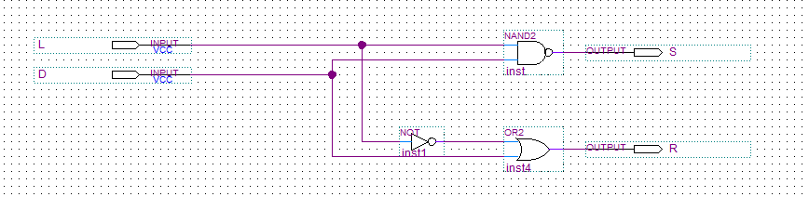

-Đóng gói mạch:

1. **Bộ giãi mã trạng thái ra mã số sinh viên**

Vì mã số sinh viên gồm các số 21521810 nên cần 4 bit để biểu diễn:

|  |  |  |  |
| --- | --- | --- | --- |
| Trạng thái | | MSSV | |
| TT | Q2Q1Q0 | MSSV | M[3..0] |
| S0 | 000 | 2 | 0010 |
| S1 | 001 | 1 | 0001 |
| S2 | 010 | 5 | 0101 |
| S3 | 011 | 2 | 0010 |
| S4 | 100 | 1 | 0001 |
| S5 | 101 | 8 | 1000 |
| S6 | 110 | 1 | XXXX |
| S7 | 111 | 0 | XXXX |

* MS[3] = Q2Q0
* MS[2] = Q1Q0’
* MS[1] = Q1A0 + Q2’Q1’Q0’
* MS[0] = Q0’.(Q2 + Q1) + Q2’Q1’Q0’

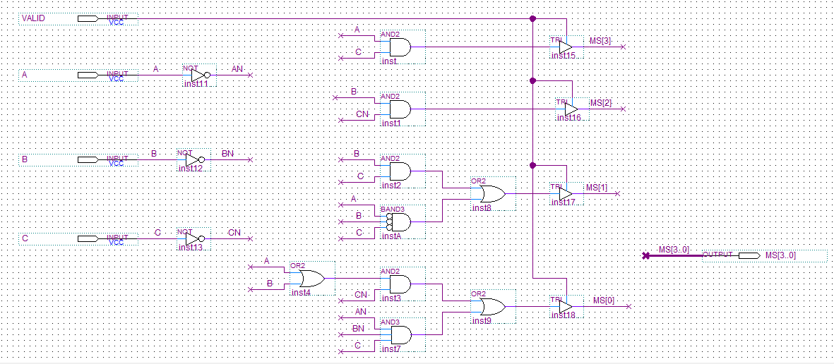-Schematic:

-Đóng gói:

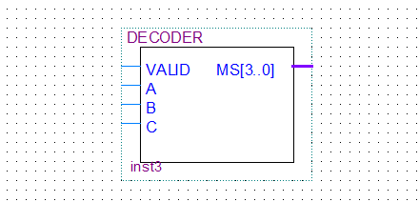

Ta dùng tri-state để ngăn hiển thị trạng thái 6, 7 khi nạp bất đồng bộ vì 2 trạng thái này không xuất hiện trong chu trình đếm.

*Thiết kế mạch kiểm tra trạng thái ngõ ra:

-Schematic:

-Đóng gói:

1. **MẠCH TỔNG:**

Tổng hợp các mạch con trên ta có mạch đếm:

-Schematic:

1. 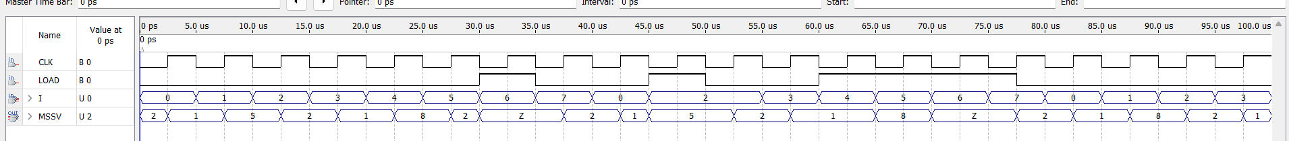**Kết quả mô phỏng**
2. **BÀI TẬP LÀM THÊM – NẠP ĐỒNG BỘ**

Tương tự mạch đếm nạp bất đồng bộ nhưng ở mạch nạp ta dụng mux21 để chọn ngõ vào cho trạng thái tiếp theo:

1. **Mạch đếm sử dụng nạp đồng bộ**

1. 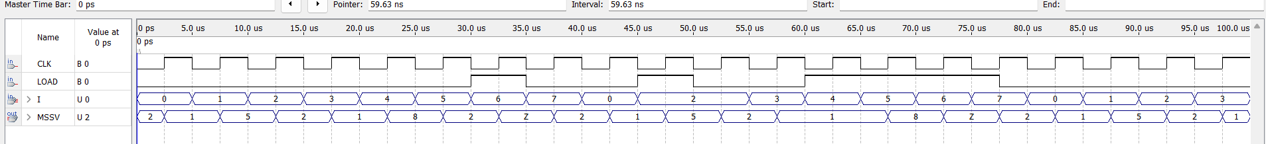**Kết quả mô phỏng**